Разработка открытого мероприятия для классных руководителей и кураторов групп.

Тема: « Назад в прошлое или прогулка исторической части города Чебоксары» .

Составила : преподаватель высшей категории СПО ЧР ЧТСГХ .
Елесина Ольга Олеговна

Пояснительная записка.
Даная методическая разработка посвящена проведению внеклассного мероприятия (экскурсии по исторической части города Чебоксары).
Неотъемлемой частью всей учебно-воспитательной деятельности техникума является внеклассная работа со студентами. Внеклассные мероприятия углубляют знания, расширяют кругозор, развивают творческие способности, интеллект.
Внеклассные мероприятия – это не новая форма работы со студентами, но она является наиболее целесообразной и интересной формой проведения внеурочных занятий.
Основной целью мероприятия, расширить кругозор студентов, касающиеся основных истории становления г Чебоксар.
Задачи открытого мероприятия.
Знакомство студентов с документами, картами, историческими местами находящиеся в исторической части города.
Формирование гордости за наш город.
Побуждению к саморазвитию.
Привить интерес к культуре, традициям, достопримечательностям нашего города.
Формирование к коммуникативной компетенции.
Участники: студенты группы
Сопровождающие – кураторы групп.

Основная часть
Предварительная работа:
Кураторы групп предупреждают студентов о предстоящей экскурсии,дают рекомендации к подготовке (удобная, тёплая одежда, и обувь).
Маршрут строится по принципу наиболее правильной последовательности осмотра объектов
«Маршрут экскурсии» - маршрут экскурсии начинается от конечной остановки маршрутного автобуса №22, заканчивая Духовным училищем.
Квест состоит из нескольких станций различной тематики.
«Объекты показа»
1 Дом воеводы.
2 Трахомная больница.
3 Введенский Кафедральный собор.
4 Первая Аптека.
5 Особняк Ф Ефремова.
6 Циковский дом.
7.Церковь Михаила Архангела.
8Парк К Иванова.
9 Кинотеатр «Родина.»
10 Дом Крестьянина.
.
«Продолжительность экскурсии» 60мин.
1 станция (основные сведения о городе Чебоксар).
Вопросы:
1 Первое упоминание о Чебоксарах?
2.Был ли построен кремль в Чебоксарах?
3 Назовите самое старое здание в Чебоксарах?
4 Почему городу дали имя Чебоксары?
5 Чьей столицей считали г Чебоксары?
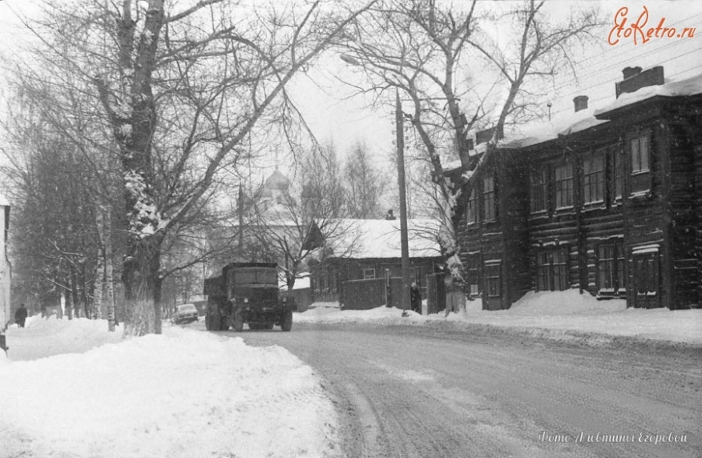

В 1555 году по указу И Грозного на правобережье Волги, на месте средневекового булгарского города была основана крепость Чебоксары.23-24 июня 1555Архиепоскоп Гурий и архимандритами Германов и Варсонефием окропили место будущей крепости.
Крепость была построена на Ярилиной горе. В 1690г острог вместе с кремлем сгорел и более не восстанавливался. По имеющимся данным Чебоксарский кремль возводился под руководством именитого в годы правления Ивана IV дьяка И. Г. Выродкова.
1 Дом Воеводы
Двухэтажный кирпичный бывший жилой дом, постройки 1773 года. Он находился на территории кремля (крепости) и принадлежал купцу Ивану Селиванову. Затем - его сыну. Несколько раз перестраивался. В нижнем этаже сохранились сомкнутые своды с распалубкой. В 1849 году наследники Селиванова дом продали городской управе под присутственное место. На Руси была такая служба: государственные чиновники проводили приемы посетителей и различных заявителей...
Названная постройка для нас ценна еще тем, что по ней можно судить об уровне строительного производства веков минувших. Тогда возведение домов производилось в двух уровнях: нижний - подвал и верхний - жилище. Это называлось сооружением на подклетях, имевшее повсеместное распространение... Теперь дом Селиванова, пожалуй, единственный...

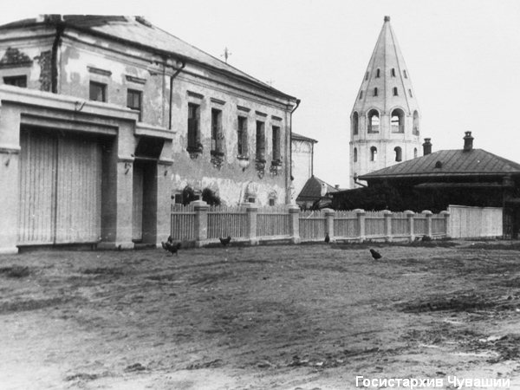
2Трахомотозный институт.
Его начали строить в 1930 году как первый в Поволжье научный центр по борьбе с трахомой ,а достроили только к 1937 году Больница была рассчитана на 250 коек. Ее построили в стиле конструктивизма, Хотя Сталину этот стиль не нравился. В этом здании уже проступают черты сталинского ампира, пришедшего на смену конструктивизму. В 1937 году добавили декор: вертикальные выступы стены – пилястры и филенки. Архитектор Аввакумов сконструировал в виде самолета. Уже на второй день войны врачи узнали, что их научный центр станет эвакогоспиталем .Профилем госпиталя № 3057 стало лечение солдат с тяжелыми ранениями ног и внутренних органов. А с декабря 1941 года сюда, к профессору Чемолосову, стали привозить бойцов с ранениями глаз, и число коек увеличили до 400.. Долгое время здесь жил( во воре больницы 2 этажное здание и работал Святослав Федоров. Там на кухне в один из вечеров 1959 года вместе с Семеном Мильманом, слесарем электроаппаратного завода, и был выточен первый в СССР искусственный хрусталик, который потом вживили в человеческий глаз.
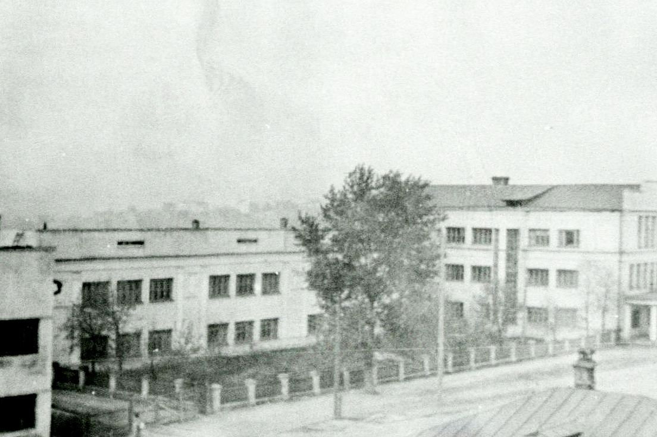

3 Введенский кафедральный собор.
Гурий указал место соборному храму в честь Введения во храм Пресвятой Богородицы и для начала поставил полотняную церковь. Вскоре на этом была возведена деревянная однопрестольная церковь в честь Введения во храм Пресвятой Богородицы. Она была освящена или самим святителем Гурием, или же Германом, архимандритом Успенского монастыря в г. Свияжске. После первого пожара 164? г Вместо сгоревшего храма снова предполагалось построить деревянный, но митрополит Каланский Симон не разрешил постройку деревянной церкви, а предложил построить каменную — впервые в истории города. В качестве строительного материала использовали кирпич «большой руки» и бутовый камень. Строительство осуществлялось бригадами местных каменщиков и каменотесов под руководством нижегородских мастеров. По предложению духовной власти было решено расписывать стены и своды собора. И вскоре пятиглавый четырех столпный Введенский собор в Чебоксарах — крестовокупольный храм с отдельно стоящей шатровой колокольней. Храм закрывался в 1939г,а в 42вновь был открыт. Прихожанами собора были собраны средства в фонд обороны, а именно на строительства танковой колонны им Дмитрия Донского в количестве 136200 руб. Правительственная Благодарственная грамота была прислана прихожанам храма.
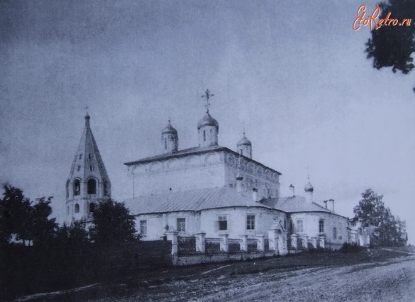
Станция №2(храмы горда).
1Чем знаменит Введенский собор?
2 Почему именно это место выбрали для строительства собора?
3 Почему собор называется Кафедральным?
4На каких несущих конструкциях стоит собор?
5Сколько пределов имеет собор

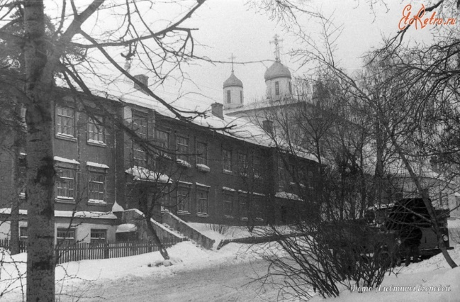

4 Первая Аптека.
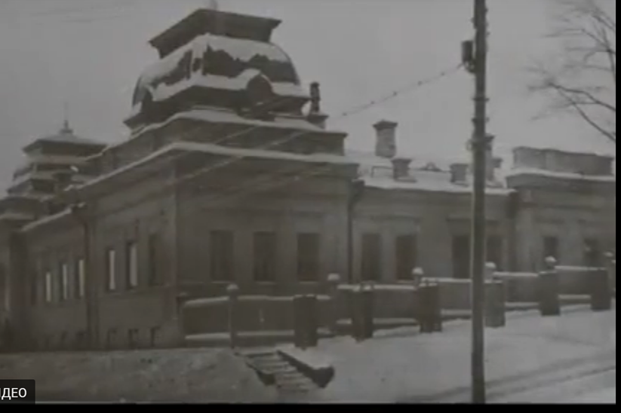
В 1880году земство выкупило это здание у наследников Чебоксарского воеводы Кушникова одноэтажный дом, в стиле русского барокко и разместила в ней Земскую аптеку ,в которой продавались не только лекарства, но и косметика, витаминные ликеры ,настойки. Штат работников до1917года составляли мужчины. Аптека расширялась и места перестало хватать, и тогда в1890 году, был произведен одноэтажный пристрой со стороны ул Соборной ( К. Иванова) и двух башенок по бокам. При реконструкции здания был срублен весь барочный декор с фасада здания. Другая большая реконструкция здания произошла в 1930году, все здание подняли на домкратах и была произведена надстройка первого этажа, так же была разобрана правая башня здания. 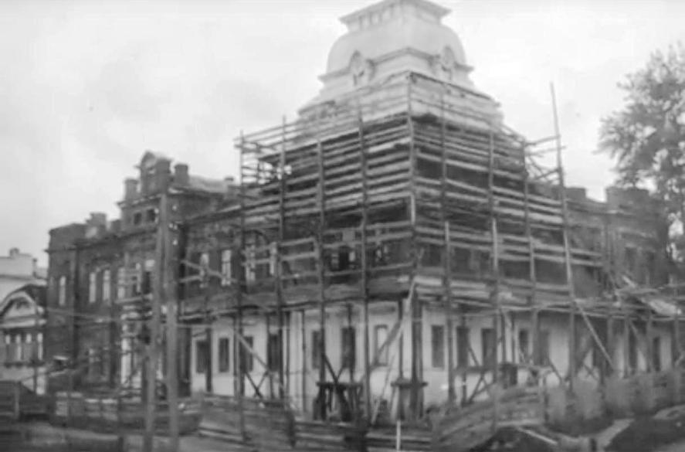

5 Храм Михаила Архангела.
Буквально в 30метрах от аптеки находиться церковь Михаила Архангела , построена церковь в 1702 году на средства прихожан и является особенным, так как был возведен каменным пятиглавым двухстолпным храмом, в Чувашии имеется еще один двухстолпный храм в одном из районов Чувашии. Архитектурный комплекс включал три здания: зимний храм Праскевы Пятницы1758г, колокольня и холодный(летний храм Михаила Архангела).Как и все церкви, и соборы, церковь Михаила Архангела перенесла немало реставрации, в результате которых был утрачен навсегда придел Рождества Пресвятой Богородицы в 20 веке и колокольня. Церковь выполнена в стиле русское барокко. В 30 годах купола снесли, но сам храм не пострадал, в нем долгое время располагался государственный архив.
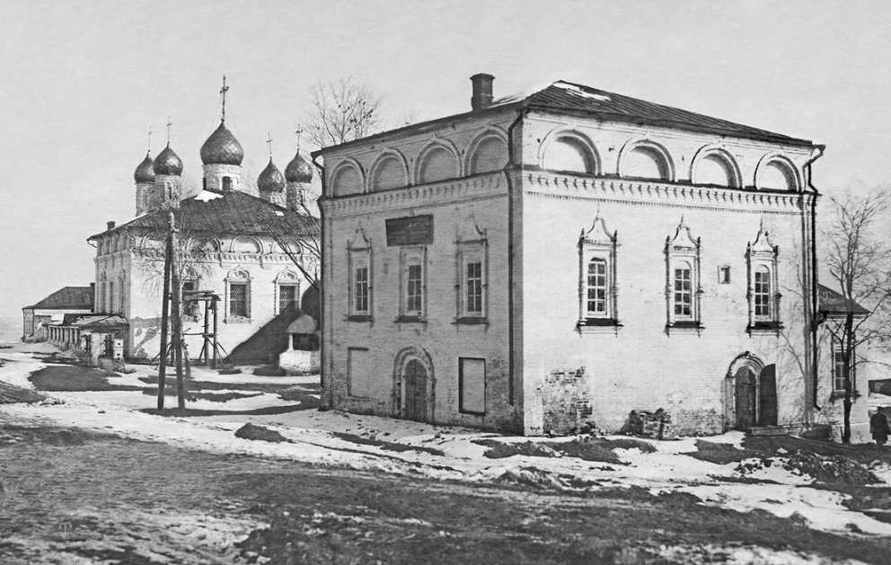
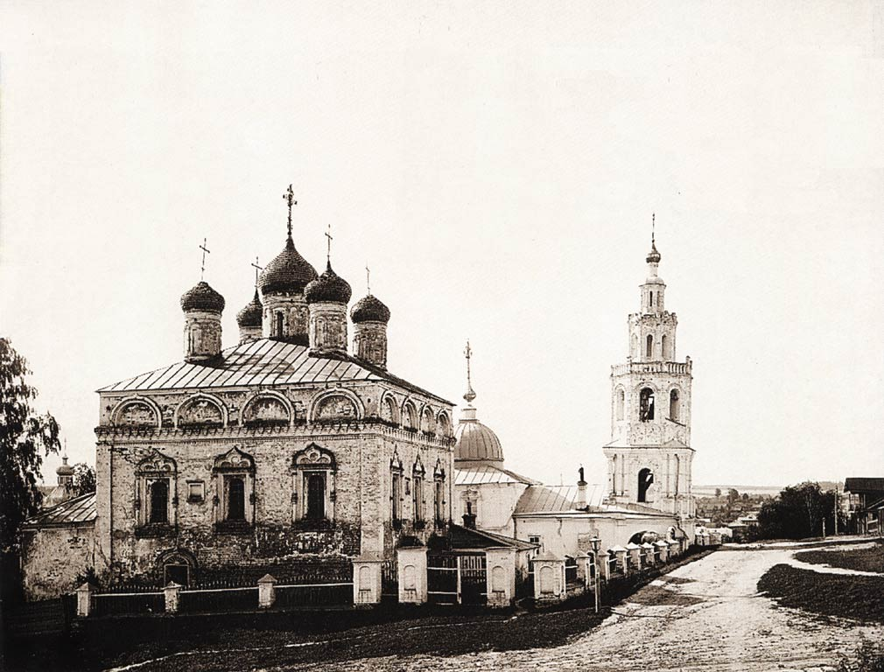
6 Особняк Ф Ефремова
3 станция-( Династия Ефремовых).

1Чем была знаменита фамилия Ефремовых в прошлом веке?
2 Назовите другие здания принадлежавший этой династии?
3 В каком стили построен этот особняк?
4 В каком году построено это здание?
5 Почему младшему сыну Федору Ефремову выделили землю под строительство данного особняка в отдалении от зданий принадлежавший этой фамилии?
Особняк построил в стиле модерн, с большим садом фонтаном и бассейном из голубой притки. Другова такого дома нет не только в Чебоксарах, но и во всей Чувашии. Внутренние убранство дома было украшено живописью и лепниной. При входе мы видим чугунную лестницу, конечно Федор Ефремов, мог себе позволить и мраморную и лестницу из другого материала, но модерн предполагает использовании кованного металла и причудливым орнаментом. За тысячи верст сюда, в Чебоксары по заказу Федора Ефремова привезли не только чугунную лестницу, но также изразцы для печей и камина из Белоруссии. В дома были созданы все условия для проживания: электричества, водопровод, канализация, наличие сантехнических устройств, перед домом заасфальтированы дорожки, в асфальт добавлено кусочки смальты, и он казался блестящим.
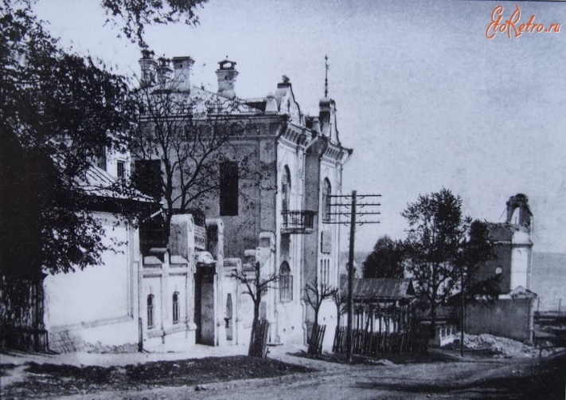

7 ЦИКОВСКИЙ ДОМ
Мы двигаемся дальше Буквально в 20 метров от особняка Ефремова стоит 3 этажный каменный дом, только история его начинается в 1938г. Дом для местной партийной элиты, или « ЦИКовский дом», так его называли наши родители, долгое время был достопримечательностью г Чебоксар. Если говорить о благоустройстве дома, то он имел децентрализованное отопление, до сих пор сохранилась печная труба, идущая из подвала. Кроме парадных лестниц, были еще «черные лестницы», который вели во двор ведь жители готовили еду в печке, а для этого нужны были дрова. С материалом, для строительство дома заворачиваться не стали, в 1935году разобрали Николаевский женский монастырь, материалом которого частично воспользовались для строительства этого дома. В Этом доме есть свои знаменитые квартиросъёмщики: Чувашский писатель Алексей Талвир, актер, писатель, режиссёр, талантливый врач, министр здравоохранения Чувашской республики Петр Осипов. 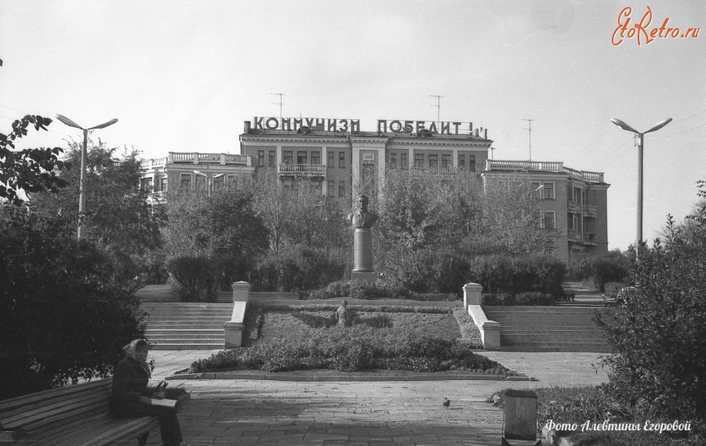
8 Парк имени К Иванова

4Станция-( род Романовых)
1 Как вы думаете, что раньше находилось на месте парка К Иванова?
2 Чем знаменит Никольский девичий монастырь?
3 Кто такая Мария Тимофеевна Шестова( Грязная) и за какие» заслуги на нее возложили опалу?
4 Какую икону привезла Мария Шестакова в Чебоксары?
В далеком ком прошлом, на этом месте располагалась женская обитель. В ту эпоху женские общины, принимавшиеся монашеский образ жизни располагались при кладбищенских храмах и предназначались вдовицам, солдаткам и незамужним девам. В некоторых источниках предполагается, что монастырь был основан не ранее 1584 года.
Первое документальное свидетельство монастыря, относиться к 1601 году с игуменьей Феодоией во главе.12 августа М.Т Шестова была доставлена в наш город, и в тот же день насильственно пострижена в монахини под именем Марии. В те времена все постройки были деревянные и из-за частых пожаров горели и отстраивались вновь. После очередного пожара вместо деревянного храма был построен каменный трехпрестольный пятиглавый храм. И в народе назывался или Предтеченский или Николаевский. В 1936 году его разобрали, материал использовали при строительстве ЦИКовского дома.
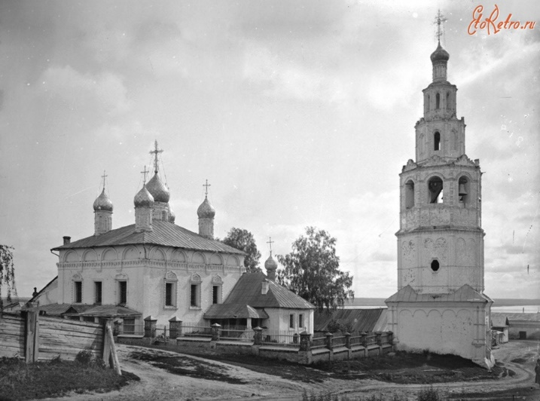

9 Строительство первого звукового кинотеатра.
В начале 30-х годов в Чебоксарах было построено несколько зданий в стиле конструктивизма, одно из них - первый городской звуковой кинотеатр на 700 мест. Кинотеатр имел форму самолета. Крыльями служили боковые выступающие помещения, кабиной пилота – остекленный трехгранный эркер. В хвостовой части размещались санузел, курительная комната и лестничные клетки с выходом во двор и на улицу. Первая реконструкция была произведена в 1937г строение капитально отремонтировали и произвели частичную перепланировку внутри помещений. Постановлением Совета Министров Чувашской АССР от 27 июля 1950 г. № 768 Чебоксарскому городскому звуковому кинотеатру было присвоено наименование «Родина» .С 1953по1956г была произведена вторая реконструкция здания: с фасадной части убираются эркеры и балконы ,со стороны улицы К Иванова надстраивается второй этаж. Вход в кинотеатр переноситься с ул К Иванова к центру продольной оси здания. Фасад здания украшается карнизом, пилястрам-колонными и другими архитектурными конструкциями. В зрительном зале так же произошли изменения, была закуплена новая аппаратура, вместимость зрительного зала была доведена до 800 человек. Кинотеатр "Родина" первым в городе стал широкоформатным звуковым. ЕЕ современный облик сохранился до наших дней.
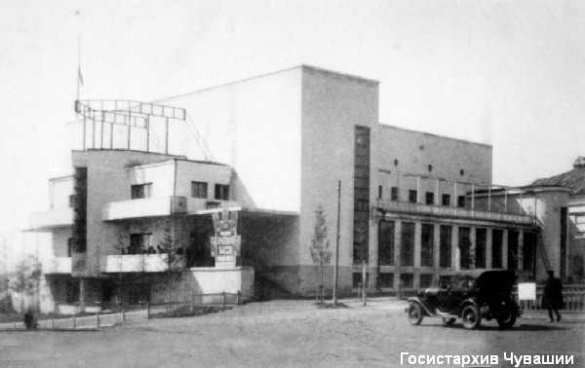

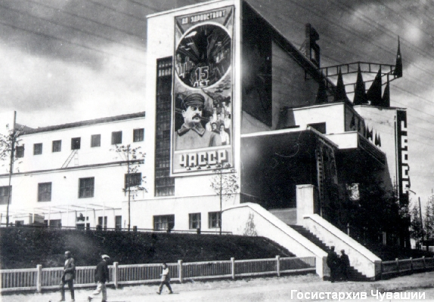

Молодой столицы Чувашской республики катастрофически на хватало гостиниц. В Чебоксарах не было ни одной приличной гостиницы, где можно было бы переночевать, помыться, поесть, поэтому весной 1927 года решили возвести на берегу Волги Дом крестьянина. Здание построено в стиле раннего конструктивизма. Проект этого здания выполнил Архитектор Василий Александров, он же принимал участие в возведении, в качестве прораба и снабженцем. От проекта до открытие гостиницы прошло всего5 месяцев и 7 ноября в честь 10 –й годовщины Великой Октябрьской революции, гостиница распахнула свои двери. Здание выполняло рад функций по мимо гостиницы, здесь находился кабинет Председателя исполнительного комитета партии, проходили конференции, съезды, показывали немое кино. Позже Дом крестьянина переименовали в Дом Колхозника, а затем в гостиницу Турист. В 1993 год и по сегодняшний момент в этом здании находиться Духовное училище, при Чувашской Епархии.
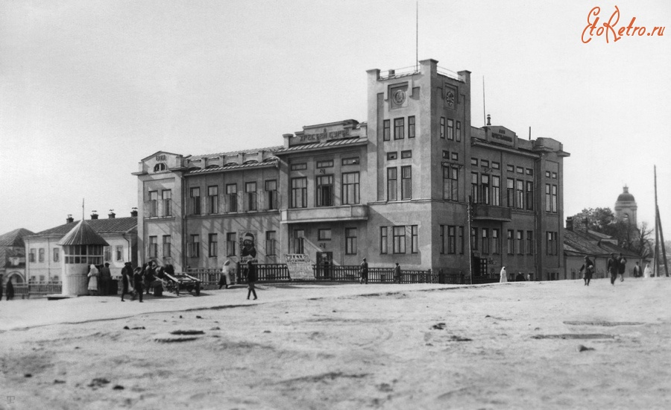

Заключение:

Город Чебоксары - это живописный край с удивительно богатой природой и разнообразными историческими достопримечательностями. Очень хочется, чтобы наш город и край стали одним из самых популярных туристических регионов не только России, но и мира.
На этом наша экскурсия заканчивается, мы надеемся, что вы для себя подчерпнули много исторических фактах, расширили свой кругозор…

Библиографический список.
- Димитриев В. Д. Чебоксары; очерки истории города конца XIII-XVII веков. Чебоксары: ЧГИГН, 2002. 178 с
- Госархив.
- Михайлов Е.П.,Старые Чебоксары: археология, история, топонимика: Сборник статей, Чебоксары- Чуваш.книжн.изд-во., 2012.- 191с.:илл.
- Чувашская митрополия Русской Православной Церкви (Московский Патриархат).
- https://chgtrk.ru/programmy/rossiya-24/archive/cheboksarskie-adresa/ Выпуск передач «Чебоксарские адреса».
- https://ru.wikipedia.
- .https://visitvolga.ru/things-to-do/sights/jail-in-cheboksary/

